## Benutzerdokumentation

#### Für was ist diese Seite gut?

Die Seite Transporter.zhdk.ch ist dazu gedacht kleine und grosse Dateien an externe oder interne Benutzer zu senden.  
Es ist auch möglich, externen Benutzern einen temporären Benutzer zu erstellen, mit dem sie Dateien hochladen und versenden können.

Max. Upload Grösse: 10GB  
Max. Ablaufzeit für Dateien: 20 Tage  
Max. E-Mail Empfänger: 100

#### Wie funktioniert es?

Als erstes müssen sie sich auf die Seite transporter.zhdk.ch mit einem aktuellen Browser verbinden. Auf der Seite müssen sie auf den Button „Einloggen“ drücken um auf die Seite zu gelangen auf der Sie sich einloggen können.

Auf dieser Seite müssen Sie ihr Benutzername(ohne @login.itz) und Passwort eingeben und auf „Anmelden“ drücken.

Dann werden sie auf eine weitere Seite weitergeleitet, auf der sie auswählen können, was sich machen wollen.  
**Datei senden**: Sie können eine Datei hochladen und mit einem E-Mail versenden.

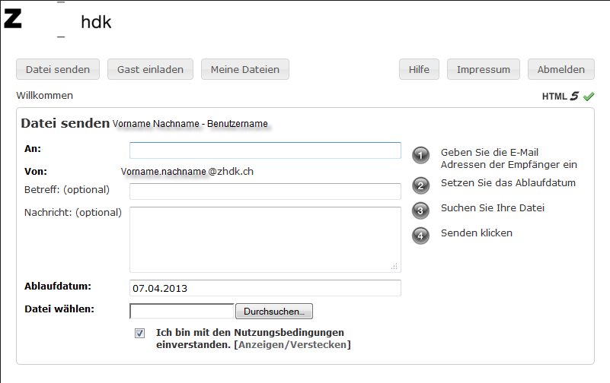

Filesender 3

Der Aufbau der Benutzeroberfläche ist ähnlich wie ein E-Mail Formular. Das ist so gewollt, da es auch eine E-Mail versendet, wenn alles richtig eingetragen ist. Die vier Punkte Beschreiben genau was gemacht werden muss um eine Datei via E-Mail zu versenden.

**Gast einladen**: Sie können einem externen Benutzer ein temporäres Konto erstellen, mit dem er/sie Dateien hochladen und versenden kann. Der FileSender verwendet auch oft den Begriff Voucher anstelle von Gast, oder temporärer Benutzer.

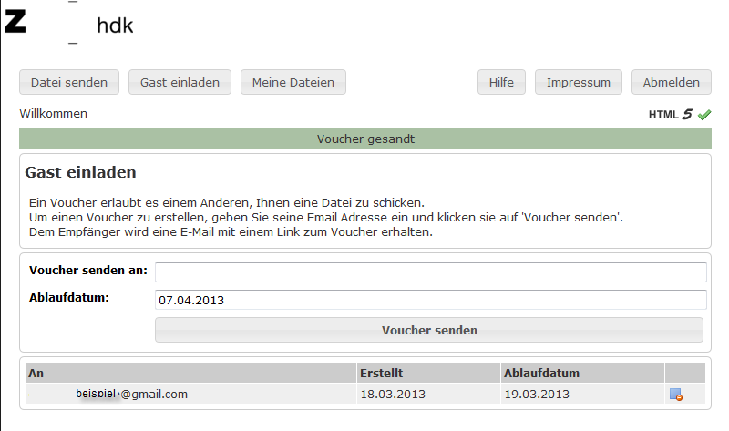

Filesender 4

Um einem externen Benutzer einen temporären Benutzer zu erstellen, müssen sie im Feld „Voucher senden an“ seine E-Mail-Adresse eingeben. Dazu kann noch ein Ablaufdatum des temporären Benutzers angegeben werden.  
In der Liste am unteren Ende der Website werden die von ihnen erstellten temporären Benutzer, mit Erstellungs- und Ablaufdatum. Löschen kann man den Benutzer indem man auf das Blaue Viereck mit dem roten Kreis drückt.

**Meine Medien**: Hier werden ihnen ihre Dateien angezeigt die noch auf dem Server gespeichert sind.  
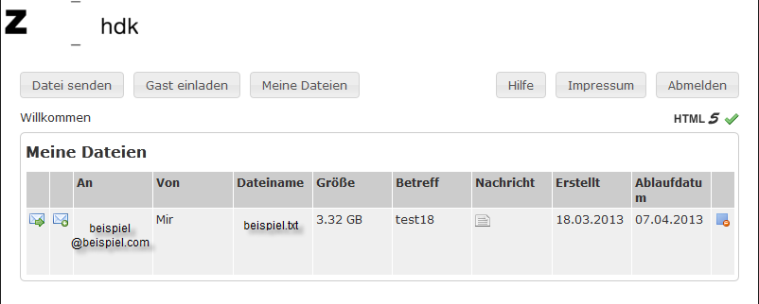

Auf dieser Seite werden die von ihnen hochgeladenen Dateien angezeigt, mit allen Attributen.